Numele şi prenumele elevului Data 20.12.2011
………………………………
Probă de evaluare sumativă
Aria curriculară LIMBĂ ŞI COMUNICARE – Limba română – clasa I
( literele a-l )
Conţinutul probei :

1. Uniţi cuvântul cu imaginea corespunzǎtoare:





inel | mere | lalele | cai | mac | alune

2. Scrieţi în steluţă din câte silabe este format fiecare cuvânt:

Alina leu alun caramele cal marama Nelu

3. Descoperă intrusul:

mecanic | mac | marinar | morar
cocor | curcan | coc | canar
corn cu miere | caramele | cremă | cămilă

4. Uneşte cu o linie imaginea cu propoziţia corespunzătoare:

Alina are un nai .
Mirel are mere.
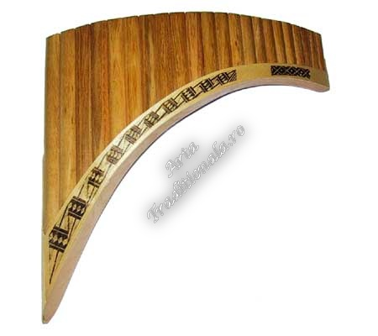
Călin ia un măr.
Camelia are mure.

5. Pune în ordine cuvintele pentru a obţine propoziţia:

e animal un Leul .


6. Transcrie:
C, u, l, A, n, U, o, N, e, M,
lemn, inele, luna, Camelia, Laura, Liliana.

Alina e cu Rică. Ei iau mere.
- Mai luăm mere ?
- Nu. Noi luăm alune.



7. Dictare:

7. Dictare:
r, E, m, R, ă, L, i, O, a, Ă, c, I, lac, leu, cai, inel, lalea, Elena, Luca.
La malul lacului e un cal.Calul e mare.

PROF. COŞTIUG FLORENTINA
LICEUL ECONOMIC ,,N. IORGA,, PAŞCANI, JUD. IAŞI

